- 项目编号：FJDYFZ[TP]20260501-2
- 项目名称：2026年度省、市为民办实事群众性应急救护公益培训项目（三次）
- 中标（成交）信息
供应商名称：福州市红十字现场救护培训中心
供应商地址：福州市鼓楼区软件园F区8号楼6层601室
中标（成交）金额：389400.00（元）
- 主要标的信息
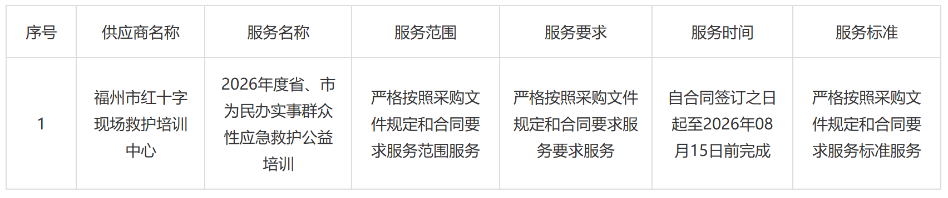
- 评审专家（单一来源采购人员）名单：
陈淮（组长）、林登、邹健（业主评委）
- 代理服务收费标准及金额：
本项目代理费收费标准：成交人应以转账、电汇付款方式一次性向招标代理机构缴纳中标服务费3300元；
招标代理服务费账户：
开户名：福建鼎御招标有限公司福州分公司，
开户行：交通银行福州南门支行，
账号：351008110013000803883。
本项目代理费总金额：3300.00元（人民币）
- 公告期限
自本公告发布之日起1个工作日。
- 其它补充事宜
根据中华人民共和国财政部令第74号《政府采购非招标采购方式管理办法》 第四十八条规定，谈判小组从质量和服务均能满足采购文件实质性响应要求的供应商中，按照报价由低到高的顺序推荐两名成交候选供应商；福州市红十字现场救护培训中心报价最低，谈判小组推荐其为第一成交候选供应商；福清市红十字应急救护春草园培训中心报价次低，谈判小组推荐其为第二成交候选供应商。
- 凡对本次公告内容提出询问，请按以下方式联系。
1.采购人信息
名 称：福州市晋安区红十字会
地 址：福建省福州市晋安区福新中路128号区委2号楼217
联系方式：邹先生 0591-83896513
2.采购代理机构信息
名 称：福建鼎御招标有限公司
地 址：福建省福州市鼓楼区五四路19号国泰大厦六楼B区
联系方式：倪翠琴、刘群 0591-87721856、0599-5837890
3.项目联系方式
项目联系人：倪翠琴、刘群
电 话：0591-87721856、0599-5837890

福州市晋安区红十字会
2026年6月23日

